AKCE NA ÚNOR

Půjdu do školy

Ve středu 8. 2. 2023 od 15:00 hod.si můžete v klidu popovídat s učitelkami základní školy o tom, jak vypadá připravené dítě a ujistit se, že Vaše dítě úspěšně zvládne nástup do školy.
Na setkání s Vámi se těší učitelky ze základky.

Divadelní představení v mateřské škole
Ve středu 15.2. 2023 přijede do školky Divadlo Štemberk. Uvidíme tři pohádky: DLOUHÝ, ŠIROKÝ A BYSTROZRAKÝ, O KOBLÍŽKOVI A TŘI PRASÁTKA.
Vybíráme: 55 Kč

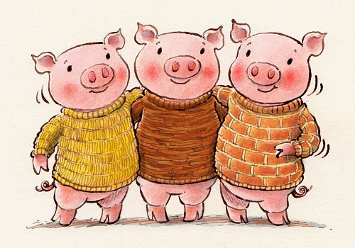

Vystoupení v Majáku
V úterý 28. 2. 2023 budou starší děti ze třídy Veverek vystupovat v odpoledních hodinách v Dětském a mateřském centru pro maminky s dětmi s programem ZIMA. Podrobnější informace ve třídě Veverek.

